Resa  Öresund Runt  2025-05-22 | 
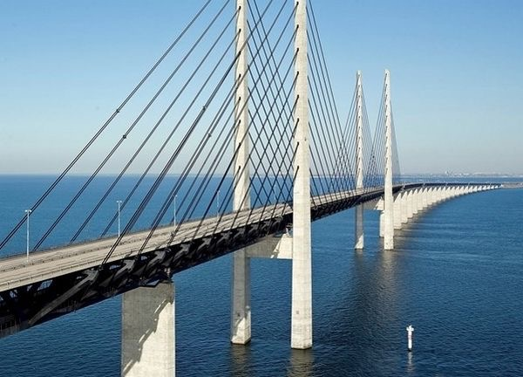 | 

  - Nu åker vi på vår resa Öresund runt 2025-05-22
  - En resa som tar oss runt i Öresundsregionen. En dag med upplevelser, fika och god mat.
  - Vi startar från Malmö Operas parkering kl.08.00 och beräknas vara tillbaka i Malmö ca kl.17.00
  - Kostnad för resan är för medlem i SKPF 900 kr och för icke medlem 1000 kr
  - Ni anmäler er som vanligt till vår expedition på telefonnummer 040-128850 eller på vår mail malmo.avd10@skpf.se
  - Vid anmälan uppge namn, telefonnummer, personnummer och om ni har någon allergi.
  - Sista anmälningsdag och betalningsdag är 1/5

  - Välkomna

Kom igång direkt genom att trycka på en platshållartext (som den här) och börja skriva. Då ersätts texten med din egen text.

